Государственное бюджетное профессиональное образовательное учреждение«Красногорский колледж» Истринский филиал

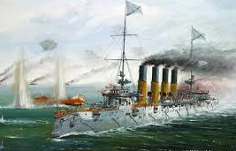

**героическому подвигу крейсера «Варяг» посвящается**

Материалы подготовила:

Асмандиярова Л.Р.

классный руководитель группы 21АМ-15И

г. Истра 2016 год

**1.Пояснительная записка.**

**2.Классный час на тему: «Легенда флота», посвященный героическому подвигу крейсера «Варяг».**

**3. Хронологический материал о судьбе легендарного крейсера «Варяг».**

**4.Литература.**

***“Патриотизм: убеждение, что твоя страна лучше других потому, что именно ты в ней родился”.***

***Бернард Шоу***

*В условиях, когда на политической арене сложилась сложная, неоднозначная ситуация, когда обострились назревшие проблемы взаимоотношений между странами, когда возникла необходимость борьбы с терроризмом, очень важно, определить отношение каждого юноши к позиции «быть гражданином», «быть патриотом».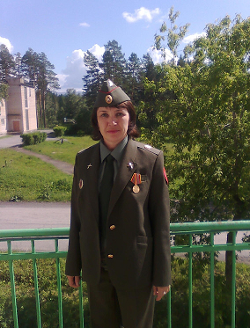*

*Тема патриотизма – ныне жгучая и больная тема для нашей страны, для русских людей. Как пробудить в людях чувство любви к Родине? Именно “пробудить”, потому что оно есть в каждой душе, и надо его усилить точным, чистым тоном. Нельзя заставить любить Отечество. Любовь надо воспитывать. Именно воспитание патриотизма, устойчивой гражданской позиции является целью цикла мероприятий, которых я провожу со своими студентами. Ведь именно мои студенты - это юноши 16- 17-тилетнего возраста, будущие призывники Российской Армии. Мне легко удается пробудить у ребят интерес к военной тематике, чтобы они с увлечением воспринимали тот или иной материал, с желанием участвовали на различных военно-спортивных мероприятиях еще и потому, что эта тема близка мне самой. Я проходила службу по контракту в рядах Вооруженных Сил Российской Федерации, в настоящее время - военный пенсионер. Следует отметить, что особенно важную роль в воспитании юношей-призывников в нашей группе играет мастер производственного обучения Червяков Сергей Анатольевич, в недавнем прошлом офицер Российской Армии, подполковник запаса.*

*Студенты нашей группы ежегодно занимают призовые места в смотре военное - патриотической песни, посвященном Дню освобождения г.Истры от немецко-фашистских захватчиков, и, в смотре строя и песни, посвященном Дню Победы.*

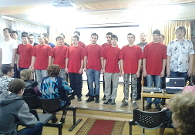 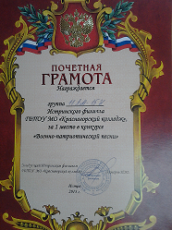

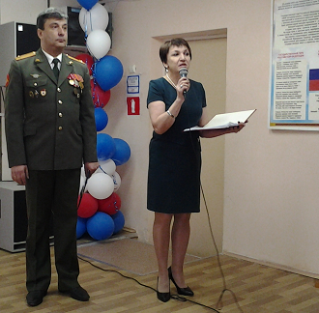

*Разработаны и проведены ряд классных часов и мероприятий, посвященных Дням Боевой Славы, такие как «Недаром помнит вся Россия», «Битва под Москвой», «Блокада Ленинграда», «Сталинградская битва», «Легенда русского флота», «Слезы Победы» и.т.д.*

*Интересно проходят мероприятия, посвященные ко Дню Защитника Отечества. В этом году студенты Лутовин Иван, Севалкин Никита, Залесов Евгений разработали и провели конкурсно- игровое мероприятие «Курс молодого бойца».*

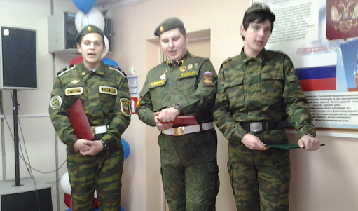

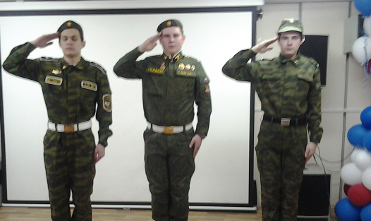

***На основе группы 21АМ-15И создан военно-патриотический клуб «Сыны Отечества», который активно сотрудничает с районным военно-патриотическим клубом «Рысь».***

***Посещение «Ленино- Снегиревского военно-исторического музея» в г.Снегири Московской области.***

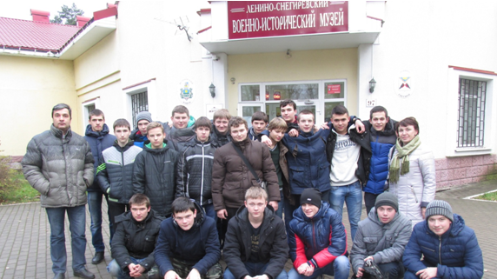

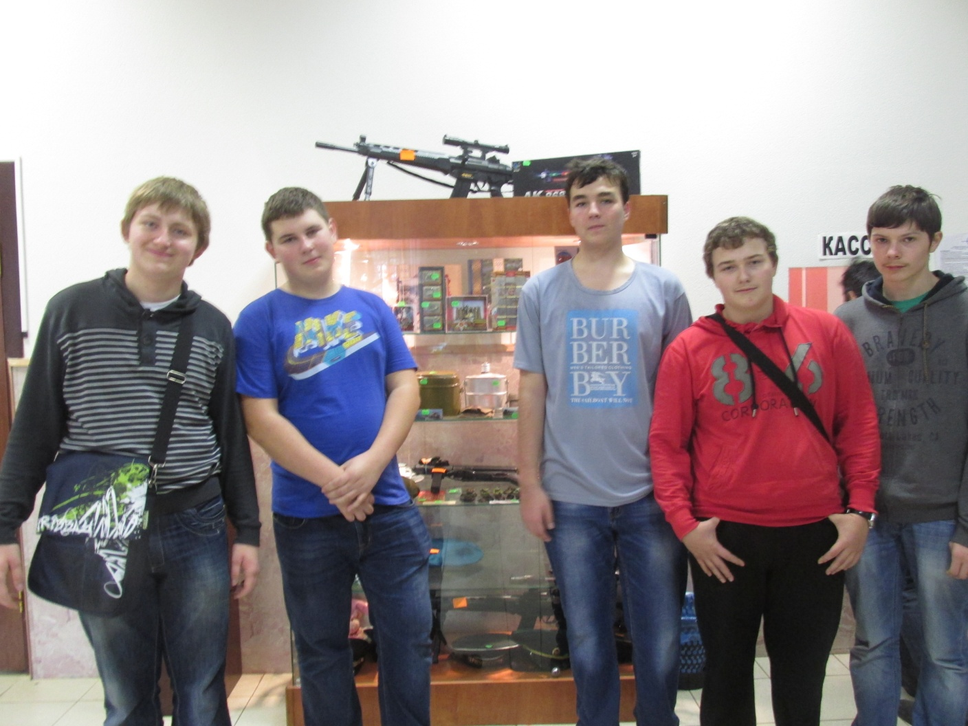

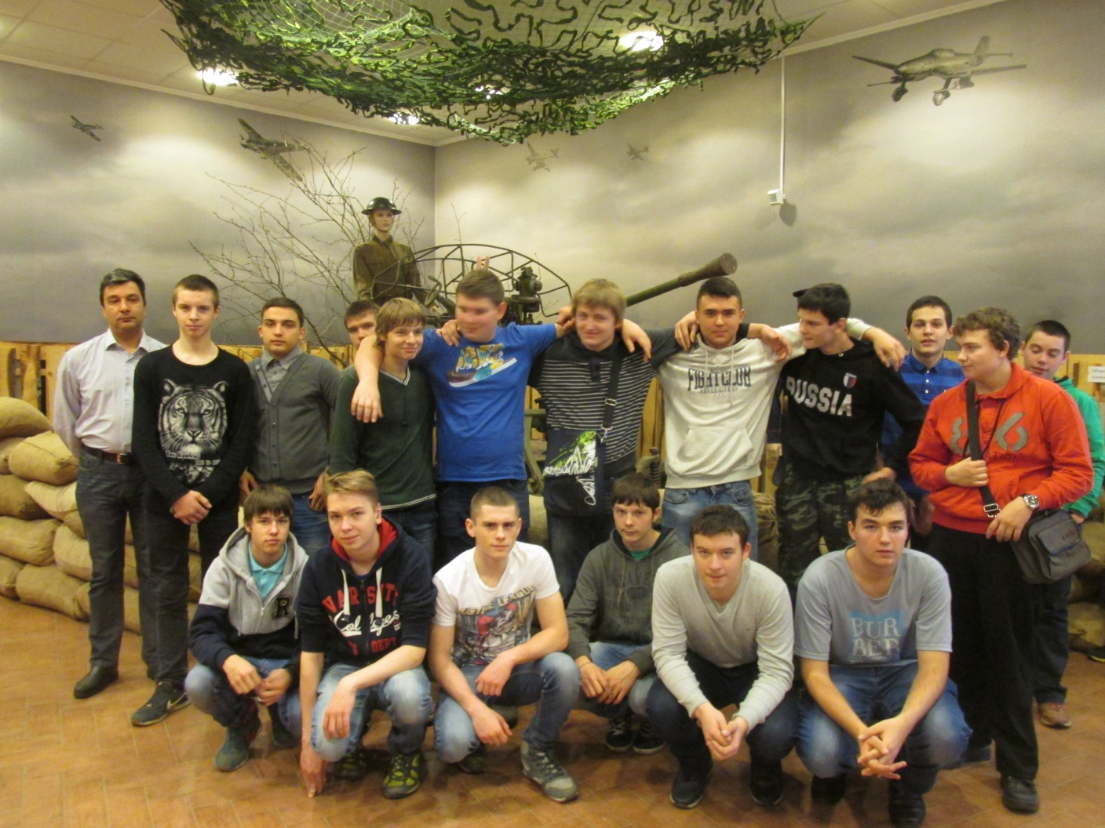

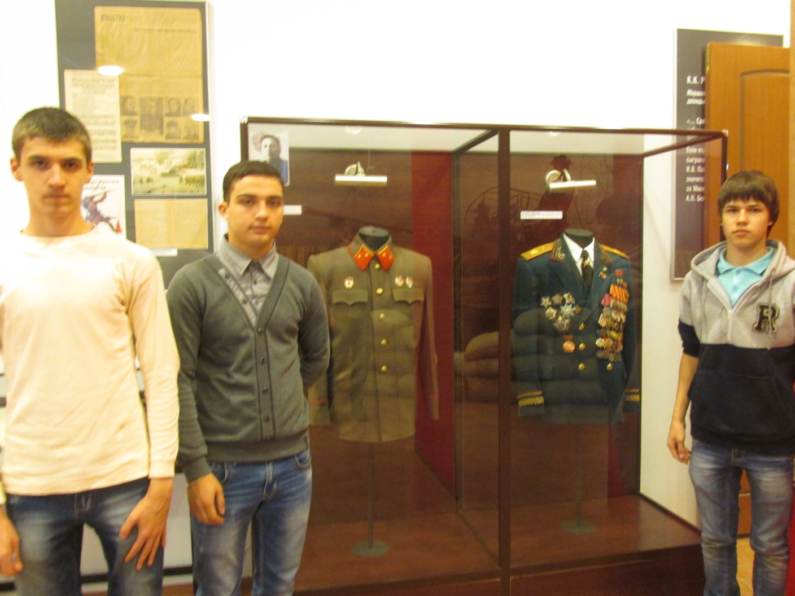

***«Плох тот солдат, который не мечтает быть генералом»***

*А.В.Суворов*

***«Посещение «Дома Ветеранов»***

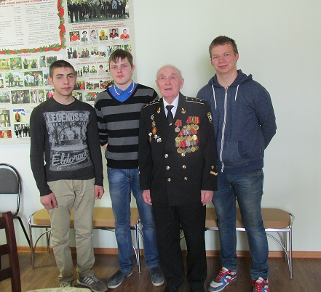

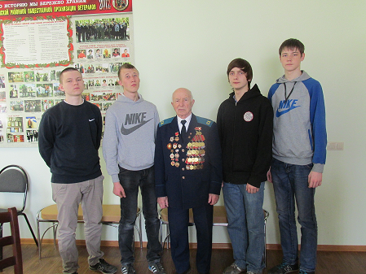

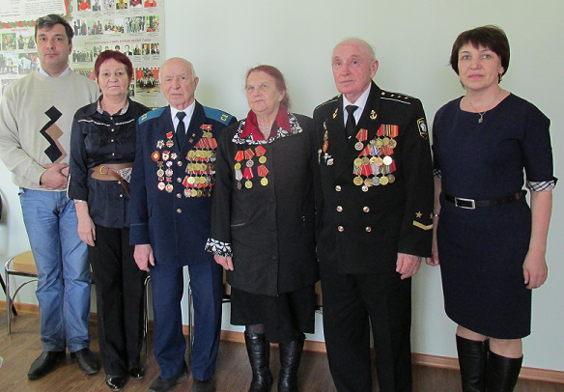

**Классный час посвящен героическому подвигу крейсера «Варяг»**

**Цели и задачи:**

1.Расширить знания учащихся о героической истории нашего народа, его боевых традициях;

2.Способствовать патриотическому воспитанию учащихся, вызвать чувство законной гордости за доблесть и мужество русских моряков;

3.Развивать у учащихся речь и память;

4.Воспитывать чувство долга перед Отечеством, стремление проявлять свою инициативу, умение слушать товарищей.

**Оборудование:** мультимедейное оборудование: фонограмма песни «Варяг».

ХОД КЛАССНОГО ЧАСА

**1.Классный руководитель:**

**История флота знает много славных примеров, являющихся символами верности военно-морскому Флагу и Российскому флоту. Петр 1 завещал: «Все воинские корабли российские не должны ни перед кем спускать флаги». Причем на флоте подвиги совершаются экипажами, потому, как военный корабль - оружие коллективное. Народная поговорка гласит: «У моряка нет трудного и легкого пути, есть один путь - славный».**

**Сегодня в России вряд ли найдешь человека, который не знал бы о героическом подвиге экипажей крейсера «Варяг» и канонерской лодки «Кореец». Об этом написаны сотни книг и статей, сняты кинофильмы. До мельчайших подробностей описаны бой, судьба крейсера и его команды.**

**2. Ребята, сегодня у нас в гостях ветеран Великой Отечественной войны, мичман Военно-морского флота Касаткин Василий Иванович.**

**(Выступление ветерана, ответы на вопросы студентов)**

**3. Наша агитбригада подготовила выступления и презентации о героическом подвиге крейсера «Варяг».**

***1 выступающий***

***История создания крейсера «Варяг»***

В 1895 и 1896 г.г. в Японии были приняты две судостроительные программы, согласно которым к 1905 г. предусматривалось построить флот, превосходящий военно-морские силы России на Дальнем Востоке. Милитаризация Японии не осталась не замеченной. В России реализовывалась собственная судостроительная программа усиления военного флота, но она явно уступала темпам роста японского флота. Поэтому в 1897 г. была разработана дополнительная программа «Для нужд Дальнего востока», в которую вошла, помимо других кораблей, постройка бронепалубного крейсера I ранга «Варяг».

Из-за загруженности отечественных заводов «Варяг» был заказан в США в г. Филадельфия . Контракт был подписан 11 апреля 1898 г.В ходе строительства в проект вносились значительные изменения, продиктованные изначально подписанным контрактом с расплывчатыми формулировками о параметрах корабля. Так например, была увеличена в размерах [боевая рубка](http://wiki.wargaming.net/ru/Navy:%D0%A0%D1%83%D0%B1%D0%BA%D0%B0), кроме того, для улучшения обзора ее приподняли. Увеличена высота бортовых килей крейсера с 0,45 до 0,61 м. Обеспечены электродвигателями вспомогательные механизмы, а из-за опасения перегрузки корабля не были установлены орудийные щиты.

Оборудование для постройки и оснащения корабля в большей части поступало от фирм расположенных в США. В то же время, орудия главного калибра поставлялись с [Обуховского](http://wiki.wargaming.net/ru/Navy:%D0%9E%D0%B1%D1%83%D1%85%D0%BE%D0%B2%D1%81%D0%BA%D0%B8%D0%B9_%D0%B7%D0%B0%D0%B2%D0%BE%D0%B4" \o "Navy:Обуховский завод), а торпедные аппараты с [Металлического](http://wiki.wargaming.net/ru/index.php?title=Navy:%D0%9C%D0%B5%D1%82%D0%B0%D0%BB%D0%BB%D0%B8%D1%87%D0%B5%D1%81%D0%BA%D0%B8%D0%B9_%D0%B7%D0%B0%D0%B2%D0%BE%D0%B4&action=edit&redlink=1) заводов Санкт-Петербурга. В Англии были заказаны якоря, якорные цепи и противоторпедные сети.

11 января 1899 г. крейсер был зачислен в списки флота под названием «Варяг» в честь одноимённого корвета, посланного в период [Гражданской войны в США 1861—1865 г.г.](http://wiki.wargaming.net/ru/Navy:%D0%93%D1%80%D0%B0%D0%B6%D0%B4%D0%B0%D0%BD%D1%81%D0%BA%D0%B0%D1%8F_%D0%B2%D0%BE%D0%B9%D0%BD%D0%B0_%D0%B2_%D0%A1%D0%A8%D0%90) на помощь правительству президента Линкольна.

19 октября 1899 г. корабль спущен на воду. Строительство корабля велось быстрыми темпами, но забастовки рабочих и постоянные согласования проекта корабля не позволили уложиться судостроителям в отведённые контрактом сроки. В связи с объективными причинами задержки постройки корабля, штрафные санкции Российским правительством наложены не были.

22 сентября 1900 г. крейсер был сдан заказчику с превышением основных характеристик заложенных в контракте. В то же время, вплоть  
до ухода крейсера в марте 1901 г. в Россию, продолжалось устранение мелких недочётов, касавшихся в основном несовершенства   
динамо-машин (электрогенераторов) и шлюпочных механизмов.

## *2 выступающий*

## 

***История службы крейсера «Варяг»***

### До начала Русско- японской войны

20 марта 1901 г. - крейсер «Варяг» с русским экипажем на борту отплыл из США к берегам России. Переход к Кронштадту через Атлантику занял чуть более двух месяцев и 3 мая, пройдя 5083 мили, корабль прибыл в пункт назначения.

5 августа 1901 г. - крейсер покинул Кронштадт и сопроводил императорскую яхту ["Штандарт"](http://wiki.wargaming.net/ru/Navy:_%D0%AF%D1%85%D1%82%D0%B0_%C2%AB%D0%A8%D1%82%D0%B0%D0%BD%D0%B4%D0%B0%D1%80%D1%82%C2%BB) с Николаем II в Данциг, Киль и Шербур.

16 сентября 1901 г. - "Варяг" продолжил поход на Дальний восток, пройдя через Суэцкий канал, зашёл в Персидский залив, где с дипломатической миссией на борту посетил Кувейт. После чего, с заходом в Сингапур и Гонконг прибыл 25 февраля 1902 г. в Порт-Артур. В ходе перехода в местах стоянок неоднократно проводились кратковременные работы по ремонту котлов Никлосса. Созданная специальная комиссия пришла к выводу, что предельной скоростью «Варяга» на короткий промежуток времени следует считать 20 узлов, а на более продолжительный - 16.

Март-апрель 1902 г. - в Порт-Артуре в вооруженном резерве (учения на рейде, без выходов в море для занятий по тактике), всё время в котором было отведено ремонту судовых механизмов.

Май-июль 1902 г. - крейсерство в бухте Талиенван, у берегов Квантунского полуострова и острова Торнтон.

Август-сентябрь 1902 г. - в Порт-Артуре (в вооруженном резерве), ремонт котлов.

Октябрь 1902 г. - поход в Чемульпо.

Октябрь 1902 г. - март 1903 г. - в Порт-Артуре.

Апрель 1903 г.- в бухте Талиенван.

Май 1903 г. - в Чемульпо.

27 января 1904 г. - крейсер «Варяг» совместно с [канонерской лодкой «Кореец»](http://wiki.wargaming.net/ru/Navy:%D0%9A%D0%B0%D0%BD%D0%BE%D0%BD%D0%B5%D1%80%D1%81%D0%BA%D0%B0%D1%8F_%D0%BB%D0%BE%D0%B4%D0%BA%D0%B0_%C2%AB%D0%9A%D0%BE%D1%80%D0%B5%D0%B5%D1%86%C2%BB), отказавшись принять условия ультиматума японского командования о сдаче в плен, [принял неравный бой](http://wiki.wargaming.net/ru/Navy:%D0%9F%D0%BE%D1%81%D0%BB%D0%B5%D0%B4%D0%BD%D0%B8%D0%B9_%D0%B1%D0%BE%D0%B9_%D0%BA%D1%80%D0%B5%D0%B9%D1%81%D0%B5%D1%80%D0%B0_%C2%AB%D0%92%D0%B0%D1%80%D1%8F%D0%B3%C2%BB) против превосходящих сил японской эскадры под командованием контр-адмирала Уриу (2 броненосных крейсера «Асама» и «Чиода», 4 бронепалубных крейсера «Нанива», «Ниитака», «Такачихо», «Акаси»; 8 миноносцев). Понеся в ходе боя значительный урон в людях и получив сильные повреждения, не позволявшие продолжать сражение, «Варяг» вернулся в Чемульпо, где команда сошла на берег, а корабль был затоплен.

Согласно рапорта командира «Варяга», огнём крейсера был потоплен один миноносец и повреждён крейсер «Асама», а крейсер «Такачихо» после боя затонул; противник предположительно потерял около 30 человек убитыми.

29 апреля 1904 года в Зимнем дворце Николай 2 чествовал моряков «Варяга». В этот день впервые прозвучала песня, похожая больше на гимн.(Звучит фонограмма песни «Варяг»)

Февраль 1904 г. - японцы приступили к подъему «Варяга», но к октябрю прекратили безуспешные попытки откачать воду из корпуса корабля из-за большого числа пробоин.

Апрель 1905 г.- подъёмные работы были возобновлены, над крейсером сооружён кессон и 8 августа корабль поднялся со дна.

Ноябрь 1905 г. - крейсер отбуксирован в Йокосуку для постановки на капитальный ремонт, продолжавшийся до 1907 г. Штурвал с крейсера «Варяг» был снят и передан на флагман японского флота броненосец «Микаса».«Варяг» переименован в «Сойя» (яп. *宗谷*) и зачислен в качестве учебного судна в состав Японского императорского флота.

***3 выступающий***

### *Русско - японская война*

7 января 1904 г. - крейсер «Варяг» совместно с [канонерской лодкой «Кореец»](http://wiki.wargaming.net/ru/Navy:%D0%9A%D0%B0%D0%BD%D0%BE%D0%BD%D0%B5%D1%80%D1%81%D0%BA%D0%B0%D1%8F_%D0%BB%D0%BE%D0%B4%D0%BA%D0%B0_%C2%AB%D0%9A%D0%BE%D1%80%D0%B5%D0%B5%D1%86%C2%BB), отказавшись принять условия ультиматума японского командования о сдаче в плен, [принял неравный бой](http://wiki.wargaming.net/ru/Navy:%D0%9F%D0%BE%D1%81%D0%BB%D0%B5%D0%B4%D0%BD%D0%B8%D0%B9_%D0%B1%D0%BE%D0%B9_%D0%BA%D1%80%D0%B5%D0%B9%D1%81%D0%B5%D1%80%D0%B0_%C2%AB%D0%92%D0%B0%D1%80%D1%8F%D0%B3%C2%BB) против превосходящих сил японской эскадры под командованием контр-адмирала Уриу (2 броненосных крейсера «Асама» и «Чиода», 4 бронепалубных крейсера «Нанива», «Ниитака», «Такачихо», «Акаси»; 8 миноносцев). Понеся в ходе боя значительный урон в людях и получив сильные повреждения, не позволявшие продолжать сражение, «Варяг» вернулся в Чемульпо, где команда сошла на берег, а корабль был затоплен.

Согласно рапорта командира «Варяга», огнём крейсера был потоплен один миноносец и повреждён крейсер «Асама», а крейсер «Такачихо» после боя затонул; противник предположительно потерял около 30 человек убитыми. Официальные японские источники и архивные документы не подтверждают ни попадания в японские корабли, ни наличие каких-либо потерь.

Февраль 1904 г. - японцы приступили к подъему «Варяга», но к октябрю прекратили безуспешные попытки откачать воду из корпуса корабля из-за большого числа пробоин.

Апрель 1905 г.- подъёмные работы были возобновлены, над крейсером сооружён кессон и 8 августа корабль поднялся со дна.

Ноябрь 1905 г. - крейсер отбуксирован в Йокосуку для постановки на капитальный ремонт, продолжавшийся до 1907 г. Штурвал с крейсера «Варяг» был снят и передан на флагман японского флота броненосец «Микаса».«Варяг» переименован в «Сойя» (яп. *宗谷*) и зачислен в качестве учебного судна в состав Японского императорского флота.

### *4 выступающий*

***Первая мировая война***

На­чало 1916 г. - Япония, являвшаяся в [Первой мировой войне](http://wiki.wargaming.net/ru/Navy:%D0%9F%D0%B5%D1%80%D0%B2%D0%B0%D1%8F_%D0%BC%D0%B8%D1%80%D0%BE%D0%B2%D0%B0%D1%8F_%D0%B2%D0%BE%D0%B9%D0%BD%D0%B0) со­юзницей России , согласилась продать некоторые захваченные кораб­ли Первой Тихоокеанской эскадры. В их числе был крейсер «Варяг», до этого девять лет служивший учебным судном японским кадетам.

22 марта 1916 г. - «Варягу» было возвращено его ис­торическое имя.

31 марта 1916 г. - ремонт во Владивостоке, продолжавшийся до лета.

18 июня 1916 г. «Варяг», отныне комплектовавшийся гвардейским экипажем, вышел в море и 17 ноября 1916 г. прибыл в Мурманск.

30 ноября 1916 г. - зачислен в состав [Флотилии Северного Ледовитого океана](http://wiki.wargaming.net/ru/Navy:%D0%A4%D0%BB%D0%BE%D1%82%D0%B8%D0%BB%D0%B8%D1%8F_%D0%A1%D0%B5%D0%B2%D0%B5%D1%80%D0%BD%D0%BE%D0%B3%D0%BE_%D0%9B%D0%B5%D0%B4%D0%BE%D0%B2%D0%B8%D1%82%D0%BE%D0%B3%D0%BE_%D0%BE%D0%BA%D0%B5%D0%B0%D0%BD%D0%B0).  
В связи с плохим техническим состоянием корабля и отсутствием на Севере полноценных ремонтных баз, была достигнута договорённость с английским Адмиралтейством о ремонте «Варяга».

19 марта 1917 г. - прибытие в британский Беркенхед (англ. *Birkenhead*) для постановки в док на капитальный ремонт.

После октябрьской революции 1917 г. в России, 8 декабря корабль был реквизирован англичанами и продан в 1920 г. на слом. При следовании к месту разборки, «Варяг» сел на камни в Ирландском море в 500 м от Шотландского побережья, не далеко от села Лендалфут (англ. *Lendalfoot*). Координаты места: 55° 11' 3" С.Ш.; 4° 56' 30" З.Д.

До 1925 г. корпус крейсера «Варяг» простоял на месте крушения, пока не был взорван и разрезан на части, чтобы не мешать судоходству и рыболовству.

Июнь-сентябрь 1903 г. - в Порт-Артуре (в вооруженном резерве), уход ряда офицеров и увольнение в запас 30 опытных матросов, преимущественно из состава машинного отделения.

Октябрь 1903 г. - декабрь 1903 г. - в Порт-Артуре, из-за слабости ремонтной базы, скорость «Варяга» ограничивалась 17 узлами и кратковременно 20. Для полноценного ремонта в России были заказаны детали для энергетической установки, которые не успели прийти до потери корабля в бою у Чемульпо.

Декабрь 1903 г. - переходы между Чемульпо, Сеулом и Порт-Артуром.

### *5 выступающий*

### *Командиры*

* март 1899 г. - март 1903 г. - капитан I ранга Владимир Иосифович Бэр
* март 1903 г. - январь 1904 г. - капитан I ранга [Всеволод Фёдорович Руднев](http://wiki.wargaming.net/ru/Navy:%D0%A0%D1%83%D0%B4%D0%BD%D0%B5%D0%B2,_%D0%92%D1%81%D0%B5%D0%B2%D0%BE%D0%BB%D0%BE%D0%B4_%D0%A4%D1%91%D0%B4%D0%BE%D1%80%D0%BE%D0%B2%D0%B8%D1%87)
* март 1916 г. - декабрь 1917 г. - капитан II  ранга Карл Иоакимович фон Ден

## Увековечивание памяти

Память погибших моряков увековечена монументом на Морском кладбище Владивостока.

Памятники командиру крейсера В.Ф.Рудневу установлены в Туле, Новомосковске и деревне Савино Заокского района Тульской области.

В райцентре Любино Омской области открыт памятник кочегару «Варяга» Ф.Е.Михайлову.

10 февраля 2004 года, в ознаменование 100-летия сражения, в южнокорейском порту Инчхон были открыты мемориальная доска и памятник.

***4.Заключительное слово классного руководителя***

Классный час, посвященный героическому подвигу крейсера «Варяг», мне хочется закончить стихотворением Всеволода Азарова:

Я на палубу выйду  
И кажется мне –  
Непрестанно звучат   
Голоса в глубине   
И, волнуясь, я каждый  
Из них узнаю:  
Мы за Родину дрались   
В надводном бою.  
И в подводной атаке  
Мы шли на таран,  
Эти волны окрасила  
Кровь наших ран.  
Братья, вспомните нас!  
Замените собой –  
Тех, кто жизни своей   
Не жалел молодой!  
Синий луч   
По волне пробежал и погас,  
Никогда не забудут товарищи вас –  
Защитивших Отечество  
Сердцем своим.  
Вашим делом живем,  
Вашу память храним.  
И нахимовец, смело  
Вступающий в строй,  
Повторяет: “Клянусь –  
Стать таким, как герой!”

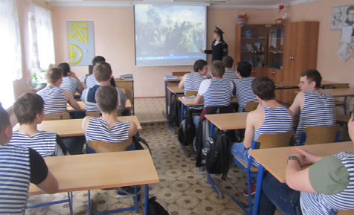

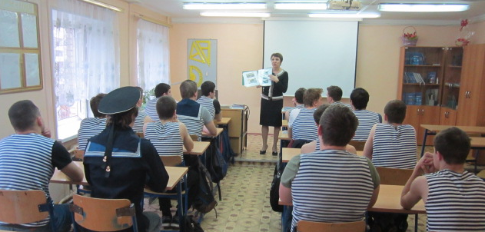

***Литература:***

<http://www.voskres.ru/history/varyag2.htm>

<https://ru.wikipedia.org/wiki/Бой_у_Чемульпо>

https://ru.wikipedia.org/wiki/Варяг_(ракетный_крейсер)